мэрия городского округа Тольятти

ПОСТАНОВЛЕНИЕ
От 09.11.2011 г. №3448-п/1

О проведении публичных слушаний
по проекту решения Думы городского округа Тольятти
о внесении изменений в Правила землепользования и застройки
городского округа Тольятти, утвержденные решением Думы
городского округа Тольятти от 24.12.2008 г. № 1059
«О Правилах землепользования и застройки
городского округа Тольятти»

В соответствии с Федеральным законом от 06.10.2003 г. № 131-ФЗ «Об общих принципах организации местного самоуправления в Российской Федерации», Градостроительным кодексом РФ, Положением о публичных слушаниях в городском округе Тольятти, утвержденным постановлением Тольяттинской городской Думы от 07.12.2005 г. № 314, решением Думы городского округа Тольятти от 20.10.2010 г. № 390 «О внесении изменений в Положение о публичных слушаниях в городском округе Тольятти», Уставом городского округа Тольятти, мэрия городского округа Тольятти ПОСТАНОВЛЯЕТ:
1. Провести публичные слушания по проекту изменений в Правила землепользования и застройки городского округа Тольятти (приложение) 14.12.2011 г., в 18:00 час. по адресу: Самарская область, Центральный район, г. Тольятти, бульвар 50 лет Октября, д. 23, здание школы № 21.
2. Организатором публичных слушаний назначить комиссию по подготовке проекта Правил землепользования и застройки (Трохачёв Н.Г.).

3. Председательствующим на слушаниях назначить заведующего архитектурно-планировочным сектором по территории Центрального района управления архитектуры и градостроительства департамента градостроительной деятельности мэрии Скрыпникова В.В.
4. Комиссии по подготовке проекта Правил землепользования и застройки обеспечить проведение публичных слушаний, указанных в пункте 1 настоящего постановления, и подготовку заключения о результатах слушаний.
5. Управлению по оргработе и связям с общественностью мэрии (Абрамов С.А.) опубликовать настоящее постановление в средствах массовой информации не позднее, чем за тридцать дней до дня проведения публичных слушаний, а также результаты проведения публичных слушаний и заключение о результатах слушаний не позднее чем через десять дней после их окончания.
6. Управлению реализации административной реформы мэрии (Тупикова Е.А.) разместить результаты проведения слушаний и заключение о результатах слушаний в сети Интернет на Официальном портале мэрии городского округа Тольятти не позднее чем через десять дней после их окончания.

И.о. первого заместителя мэра В.В.Иванов

Приложение
к постановлению мэрии
городского округа Тольятти
от 09.11.2011 г.№3448-п/1

ДУМА ГОРОДСКОГО ОКРУГА ТОЛЬЯТТИ

РЕШЕНИЕ

№______от___________

«О внесении изменений в Правила землепользования
и застройки городского округа Тольятти, утвержденные
решением Думы городского округа Тольятти от 24.12.2008 г. № 1059
«О Правилах землепользования и застройки городского округа Тольятти»

Рассмотрев представленные мэрией изменения в Правила землепользования и застройки, утвержденные решением Думы городского округа Тольятти от 24.12.2008 г. № 1059 «О Правилах землепользования и застройки городского округа Тольятти», руководствуясь Градостроительным кодексом Российской Федерации, Уставом городского округа Тольятти, учитывая результаты публичных слушаний, Дума
РЕШИЛА:
1. Внести в Правила землепользования и застройки городского округа Тольятти, утвержденные решением Думы городского округа Тольятти от 24.12.2008 г. № 1059 «О Правилах землепользования и застройки городского округа Тольятти», следующие изменения:
1.1. В статье 27 перечень общественно-деловых зон дополнить абзацем следующего содержания: «Ц-3К Зона культовых объектов.»;
1.2. На карте градостроительного зонирования городского округа Тольятти (приложение № 1 к Правилам землепользования и застройки городского округа Тольятти) по границам земельного участка, расположенного: Самарская область, г. Тольятти, Центральный район, ул. Тимирязева, южнее здания имеющего адрес ул. Лесная, 1, установить зону Ц-3К – зона культовых объектов (приложение № 1);
1.3. Дополнить статью 29 текстом следующего содержания:
«Ц-3К. Зона культовых объектов
Основные виды разрешенного использования земельных участков и объектов капитального строительства:
- Объекты культового назначения;
- Жилые дома для священнослужителей и обслуживающего персонала.
Условно разрешенные виды использования земельных участков и объектов капитального строительства:
- Объекты общественного питания;
- Специализированные непродовольственные магазины.
Вспомогательные виды разрешенного использования земельных участков и объектов капитального строительства:
- Скверы;
- Зелёные насаждения;
- Малые архитектурные формы;
- Элементы благоустройства;
- Скульптурные композиции;
- Наземные стоянки для временного хранения автотранспорта;
- Объекты транспортной инфраструктуры;
-Объекты инженерной инфраструктуры».
2. Опубликовать настоящее решение в средствах массовой информации городского округа Тольятти.
3. Контроль за исполнением настоящего решения возложить на постоянную комиссию по муниципальному имуществу, градостроительству и землепользованию (Довгомеля А.И.).

И.о. первого заместителя мэра В.В.Иванов

Председатель Думы А.И.Зверев
Приложение
к решению Думы
городского округа Тольятти
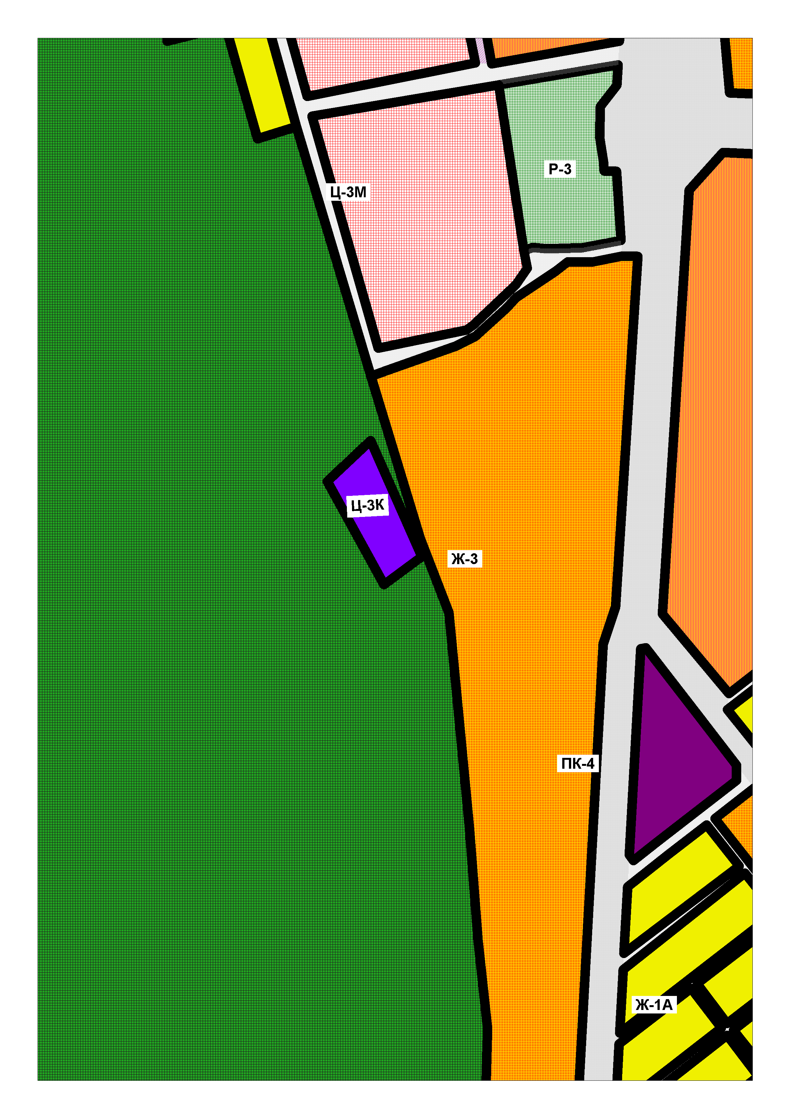
от______________№______

